Федеральное государственное автономное образовательное учреждение
высшего образования
«Национальный исследовательский университет ИТМО»
Факультет программной инженерии и компьютерной техники

Лабораторная работа по программированию №3
Вариант 31012

Выполнил
Пчелкин Илья Игоревич
P3106

Проверил
Вербовой А. А.

Санкт-Петербург 2024
Оглавление
Задание 3
Код программы 8
Результат работы программы 9

Задание
В соответствии с выданным вариантом на основе предложенного текстового отрывка из литературного произведения создать объектную модель реального или воображаемого мира, описываемого данным текстом. Должны быть выделены основные персонажи и предметы со свойственным им состоянием и поведением. На основе модели написать программу на языке Java.
Описание предметной области, по которой должна быть построена объектная модель:
Вскоре Знайка придумал сделать в Цветочном городе тростниковый водопровод и устроить несколько фонтанов, для начала хотя бы по одному на каждой улице. Кроме того, он предложил сделать через Огурцовую реку мост, чтобы можно было ходить в лес пешком. Малышки включились в работу наравне с малышами. С утра до обеда все работали по постройке моста, по прокладке водопровода, а также по устройству фонтанов. После обеда все отправлялись играть -- кто в пятнашки, кто в прятки, кто в футбол или волейбол. Только Незнайка редко участвовал в играх. Он говорил: Вместо того чтобы идти играть в городки или футбол, Незнайка садился за стол и принимался за чтение. Читал он каждый день по страничке, но и от этого была, конечно, большая польза. Иногда он читал даже по две странички: за сегодняшний день и за завтрашний. Покончив с чтением, он брал тетрадочку и начинал писать. Писал он уже не печатными буквами, а письменными, но сначала они получались у него не очень красиво. Первое время у него в тетради вместо букв выходили какие-то несообразные кривульки и кренделя, но Незнайка очень старался и постепенно выучился писать красивые буквы, и большие, то есть заглавные, и маленькие. Гораздо хуже у него обстояло дело с кляксами. Незнайка часто сажал кляксы в тетради. И к тому же как только посадит кляксу, так сейчас же слизнет ее языком. От этого кляксы у него получались с длинными хвостами. Такие хвостатые кляксы Незнайка называл кометами. Эти "кометы" были у него чуть ли не на каждой страничке. Но Незнайка не унывал, так как знал, что терпение и труд помогут ему избавиться и от "комет". Некоторые читатели уже, наверно, читали книгу "Приключения Незнайки и его друзей". В этой книге рассказывается о сказочной стране, в которой жили малыши и малышки, то есть крошечные мальчики и девочки, или, как их иначе называли, коротышки. Вот такой малыш-коротышка и был Незнайка. Жил он в Цветочном городе, на улице Колокольчиков, вместе со своими друзьями Знайкой, Торопыжкой, Растеряйкой, механиками Винтиком и Шпунтиком, музыкантом Гуслей, художником Тюбиком, доктором Пилюлькиным и многими другими. В книге рассказывается о том, как Незнайка и его друзья совершили путешествие на воздушном шаре, побывали в Зеленом городе и городе Змеевке, о том, что они увидели и чему научились. Вернувшись из путешествия, Знайка и его друзья взялись за работу: стали строить мост через реку Огурцовую, тростниковый водопровод и фонтаны, которые они видели в Зеленом городе.
Этапы выполнения работы:
- Получить вариант
- Нарисовать UML-диаграмму, представляющую классы и интерфейсы объектной модели и их взаимосвязи;
- Придумать сценарий, содержащий действия персонажей, аналогичные приведенным в исходном тексте;
- Согласовать диаграмму классов и сценарий с преподавателем;
- Написать программу на языке Java, реализующую разработанные объектную модель и сценарий взаимодействия и изменения состояния объектов. При запуске программа должна проигрывать сценарий и выводить в стандартный вывод текст, отражающий изменение состояния объектов, приблизительно напоминающий исходный текст полученного отрывка.
- Продемонстрировать выполнение программы на сервере helios.
- Ответить на контрольные вопросы и выполнить дополнительное задание.
Текст, выводящийся в результате выполнения программы не обязан дословно повторять текст, полученный в исходном задании. Также не обязательно реализовывать грамматическое согласование форм и падежей слов выводимого текста.
Стоит отметить, что цель разработки объектной модели состоит не в выводе текста, а в эмуляции объектов предметной области, а именно их состояния (поля) и поведения (методы). Методы в разработанных классах должны изменять состояние объектов, а выводимый текст должен являться побочным эффектом, отражающим эти изменения.
Требования к объектной модели, сценарию и программе:
- В модели должны быть представлены основные персонажи и предметы, описанные в исходном тексте. Они должны иметь необходимые атрибуты и характеристики (состояние) и уметь выполнять свойственные им действия (поведение), а также должны образовывать корректную иерархию наследования классов.
- Объектная модель должна реализовывать основные принципе ООП - инкапсуляцию, наследование и полиморфизм. Модель должна соответствовать принципам SOLID, быть расширяемой без глобального изменения структуры модели.
- Сценарий должен быть вариативным, то есть при изменении начальных характеристик персонажей, предметов или окружающей среды, их действия могут изменяться и отклоняться от базового сценария, приведенного в исходном тексте. Кроме того, сценарий должен поддерживать элементы случайности (при генерации персонажей, при задании исходного состояния, при выполнении методов).
- Объектная модель должна содержать как минимум один корректно использованный элемент каждого типа из списка:
  - абстрактный класс как минимум с одним абстрактным методом;
  - интерфейс;
  - перечисление (enum);
  - запись (record);
  - массив или ArrayList для хранения однотипных объектов;
  - проверяемое исключение.
- В созданных классах основных персонажей и предметов должны быть корректно переопределены методы equals(), hashCode() и toString(). Для классов-исключений необходимо переопределить метод getMessage().
- Созданные в программе классы-исключения должны быть использованы и обработаны. Кроме того, должно быть использовано и обработано хотя бы одно unchecked исключение (можно свое, можно из стандартной библиотеки).
- При необходимости можно добавить внутренние, локальные и анонимные классы.
Содержание отчёта по работе:
- Текст задания.
- Диаграмма классов объектной модели.
- Исходный код программы (можно в виде ссылки на репозиторий).
- Результат работы программы.
- Выводы по работе.
Вопросы к защите лабораторной работы:
- Принципы объектно-ориентированного программирования SOLID и STUPID.
- Класс Object. Реализация его методов по умолчанию.
- Простое и множественное наследование. Особенности реализации наследования в Java.
- Понятие абстрактного класса. Модификатор abstract.
- Понятие интерфейса. Реализация интерфейсов в Java. Отличие интерфейсов от абстрактных классов.
- Модификаторы default, static и private для методов интерфейса.
- Перечисляемый тип данных (enum) в Java. Особенности реализации и использования.
- Тип запись (record) в Java. Особенности использования.
- Методы и поля с модификаторами static и final.
- Перегрузка и переопределение методов.
- Обработка исключительных ситуаций, три типа исключений.
- Стандартный массив и динамический массив (ArrayList). Основные различия.
- Вложенные, локальные и анонимные классы.

UML – Диаграмма
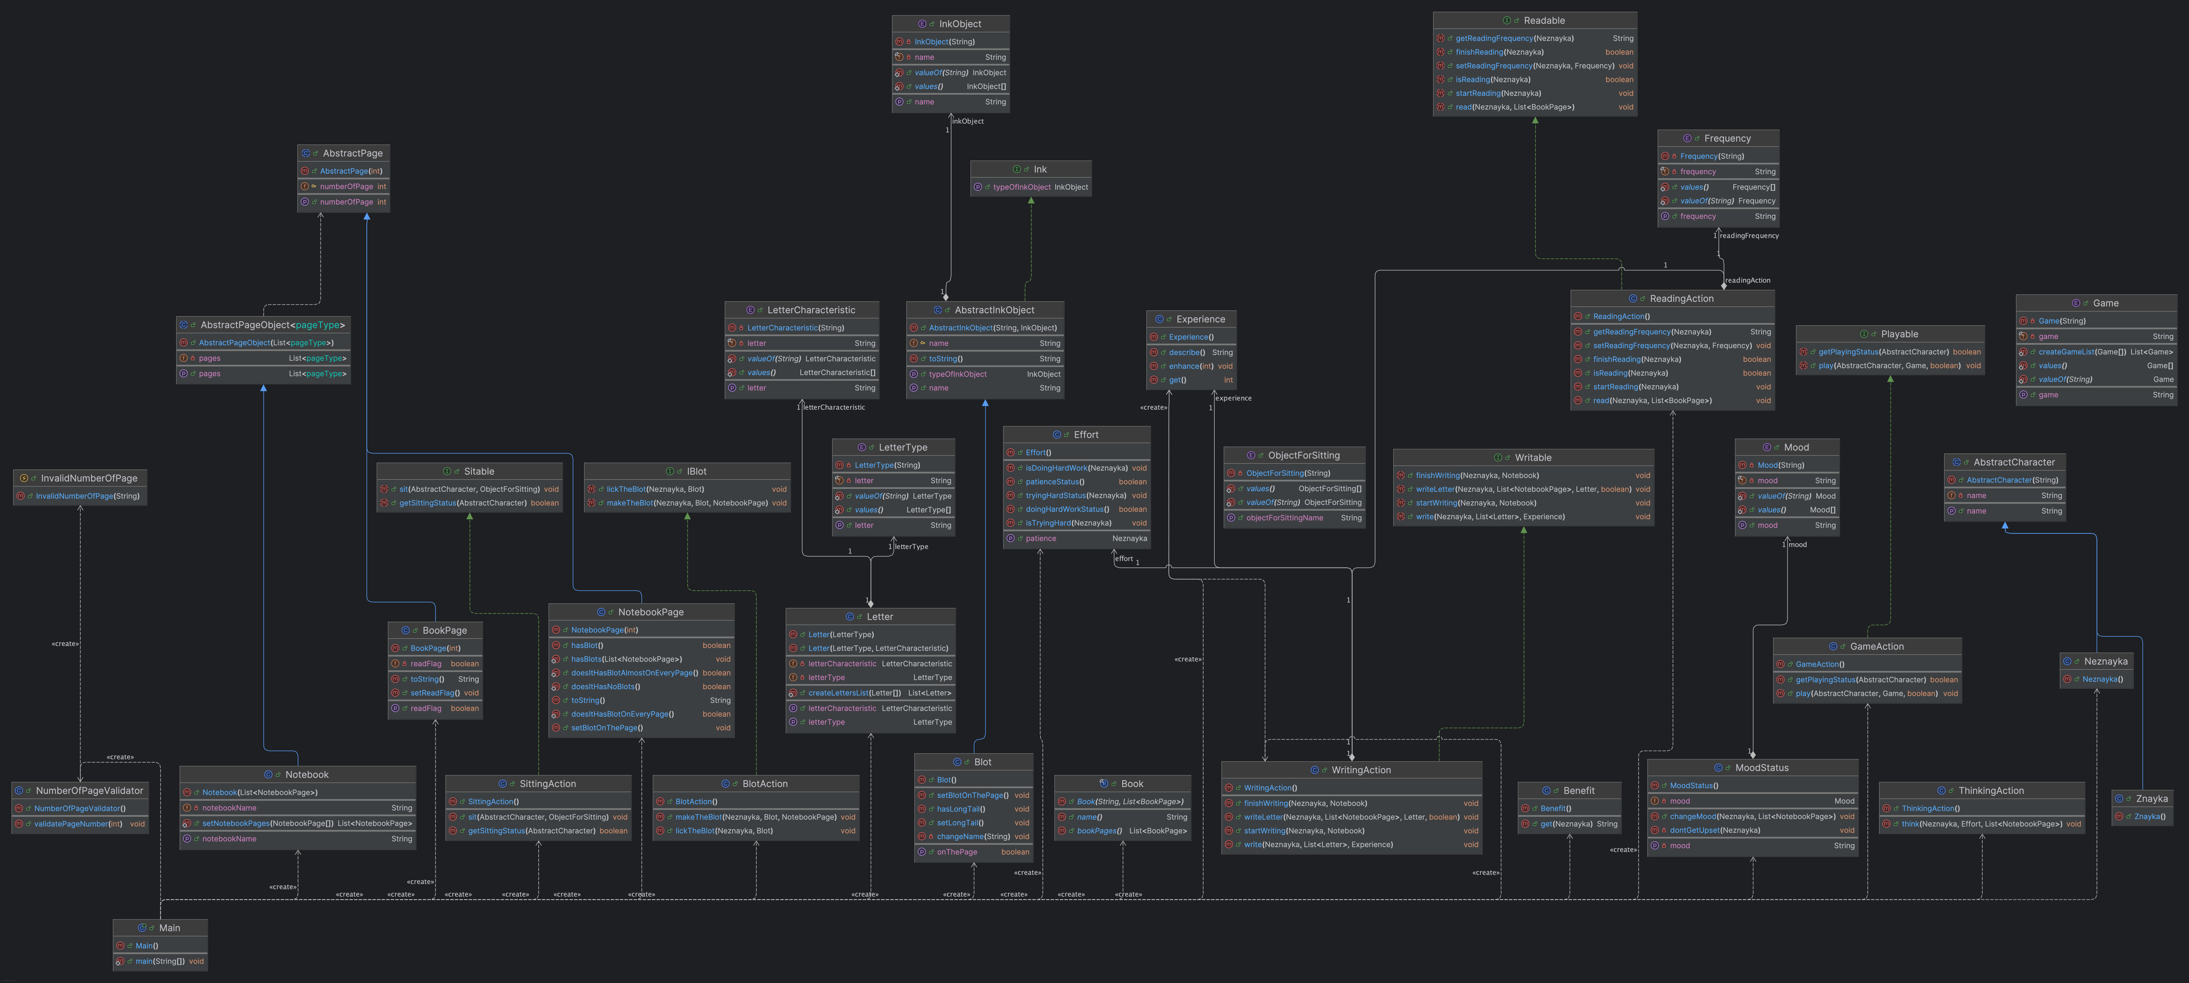

Код программы
https://github.com/ipka23/ITMO/tree/main/Labs/Prog/Lab3/NewLab3

Результат работы программы
Незнайка не играет в городки
Незнайка не играет в футбол
Незнайка сел за стол, Незнайка начал читать.
Читал он каждый день по страничке, но сегодня прочитал две и от этого была, конечно, большая польза.
Покончив с чтением, Незнайка начинал писать в тетрадочка.
Писал Незнайка не печатная буква, а некрасивая письменная буква.
Первое время у Незнайка выходили кривулька и крендель, но Незнайка очень старался
и постепенно выучился писать заглавная красивая и маленькая красивая буквы.
Незнайка поставил кляксу на странице № 1, и Незнайка не поставил кляксу на странице № 2
Незнайка слизал клякса языком, из-за этого клякса получилась с длинным хвостом.
Кляксы с длинным хвостом он называл комета.
Такие кометы были у него почти на каждой странице.
Но у Незнайка было не грустное настроение, ведь он знал, что терпение и труд помогут избавиться от комет.

